Formularz Zgłoszeniowy

*„Harmonia zdarzeń*

*Konkurs Literacki 2018”*

Tytuł pracy………………………..

Imię i nazwisko……………………..….

Nazwa szkoły …………………………..

Tel. kontaktowy…………………………

Oświadczam, że praca ucznia jest samodzielna Opiekun………………………………….



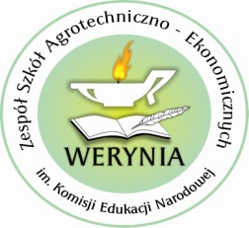Zespół Szkół Agrotechniczno-Ekonomicznych im. Komisji Edukacji Narodowej w Weryni, Werynia 501,36 - 100 Kolbuszowa, tel . 17 227 14 41 e-mail: [www.zswerynia.pl](http://www.zswerynia.pl)

** Koordynator konkursu : Katarzyna Wachowska**



Starostwo Powiatowe w Kolbuszowej

ul. 11-go Listopada 10, 36-100 Kolbuszowa

tel. [17 744 57 30](tel:17%20744%2057%2030) [www.powiat.kolbuszowski.pl](http://www.powiat.kolbuszowski.pl/) , [promocja@kolbuszowski.pl](mailto:promocja@kolbuszowski.pl),

**Osoba do kontaktu: Anna Stec**

**Starostwo Powiatowe w Kolbuszowej**

**Zespół Szkół Agrotechniczno-Ekonomicznych w Weryni**

Zapraszają do wzięcia udziału

**w X Powiatowym Konkursie Poezji i Prozy**

**„Harmonia zdarzeń”**

